2017上半年教师资格证面试真题及解析：初中政治(第四批)
初中思想品德《学习压力新思维》
一、考题回顾
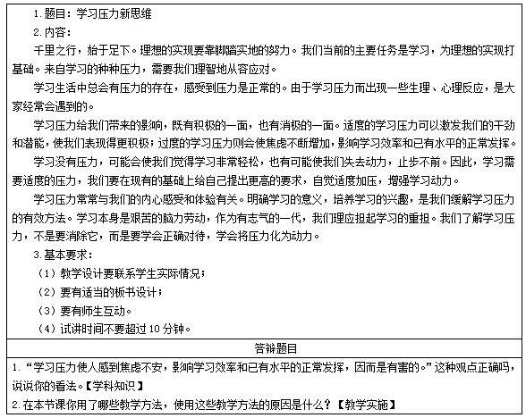

二、考题解析
初中思想品德《学习压力新思维》主要教学过程及板书设计
教学过程
环节一：课堂导入
设置一个有关“在不同位置打孔的纸盒在压力下喷水的不同结果”的实验活动。实验过程中，请学生仔细观察三个孔的喷水有什么不同。
结论：1.实验发现，从底部流出的水喷射得最远，其次是中部的水，喷得最近的是从顶部喷出的水。
2.水的压力由深度决定，水越深，压力就越大;水越浅，压力就越小。
教师追问：水受到压力会有以上实验中出现的情况，那么我们青少年受到压力会出现什么状况呢?
带着这个问题导入今天的新课《学习压力新思维》。
环节二：新课讲授
1.学习生活中总会有压力
活动一：压力小调查
创设情境：在学习生活中，我们常常会遇到这样的情况：明天考试，我要取得好成绩;老师期待我进步;父母希望我考上理想学校……这时，你的心里有什么感觉?身体有什么反应?
请同学们做个小调查，你和你的同学在压力面前都会出现哪些反应，为什么会出现这些反应呢?
教师总结：我们中学生目前的主要任务就是学习，在学习生活中难免会出现压力，因此，出现上述生理、心理的反应也是正常现象，大家需要从容面对。
2.全面认识学习压力
活动二：学生身边事
展示一组图片：面对即将到来的升学考试的压力，同学们的反应也各不相同。
同学们，面对考试的压力，小佳、小艺、小萍、小星四位同学各持什么态度?不同的态度会对考试和考试成绩产生怎样的影响?(学生思考，代表发言)
教师总结：面对考试，不同的是学生因为态度不同，对考试和考试成绩的影响也不同，我们中学生在学习过程中有压力并不完全是坏事，它既有积极的一面，也有消极的一面。要使自己在学习中不断获得进步，一定的压力是不可缺少的。
3.正确对待学习压力
活动三：说说体会
还记得正式上课前老师给大家做的小实验吗?牛奶盒中的水遇到压力会向外喷出，水越深，压力越大，喷射出去的距离也就越远。
在生活中，有很多面对压力反而表现得更好的事例：运动员在比赛时跑得比平常更快;石墨经过高温，高压，可形成金刚石;不用力拍打，球无法弹得更高。
概括上述经历和说法，谈谈你对“压力”的认识。
教师：压力或许并不完全是坏事，有些时候，因为有了压力，反而是我们表现得更积极，因此，我们要从积极的角度看待学习压力，掌握缓解压力的有效方法，学会将压力转化为动力。
环节三：巩固提高
多媒体出示案例：关于九年级同学小航遭遇学习压力后的情绪反应。请同学们运用今天所学到的知识给小航出出主意，帮助她缓解学习压力。(学生讨论，代表发言)
师生总结：学习压力常常与我们的内心感受和体验有关。明确学习的意义，培养学习的兴趣，是我们缓解学习压力的有效方法。学习本身是艰苦的脑力劳动，作为有志气的一代，我们理应担起学习的重担。我们了解学习压力，不是要消除它，而是要学会正确对待，学会将压力化为动力。
环节四：小结作业
把自己平时学习中遇到的各种压力列举出来，并根据今天所学内容找出缓解压力的有效方法，下节课我们进行探讨。
板书设计
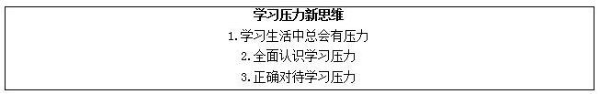
答辩题目解析
1.“学习压力使人感到焦虑不安，影响学习效率和已有水平的正常发挥，因而是有害的。”这种观点正确吗，说说你的看法。【学科知识】
【参考答案】
这种观点是不对的。
(1)在学习生活中，我们常常会感到压力的存在。学习压力给我们带来的影响既有积极的一面，也有消极的一面。适度的学习压力可以激发我们的学习干劲与潜能，使我们表现得更积极，而过度的学习压力则会增加我们的焦虑感，影响学习效率和已有水平的发挥。
(2)学习没有压力可能会使我们觉得学习非常轻松，但同时会使我们失去前进的动力，止步不前。我们应该学会正确对待压力，学会将压力转化为动力。
2.在本节课你用了哪些教学方法，使用这些教学方法的原因是什么?【教学实施】
【参考答案】
情境教学法、活动教学法、小组讨论法等教学方法。
本课以学生的小组探究活动和教师的点拨指导为主。学生在实践活动中自己体验、感悟、发现。教师应对学生的活动提供情境，并加以指导，充分调动学生的积极性，尽量让更多的学生参与到活动中来。在与学生的交流中，教师应针对学生思想认识中的误区和盲点进行点拨指导，重在观念的提升，而不是强行灌输。

